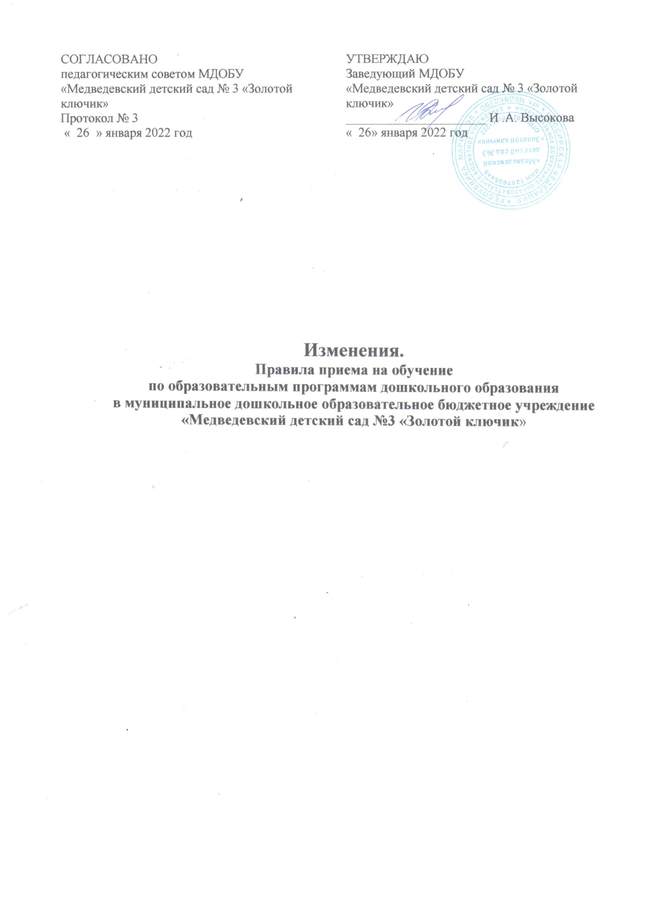

Внести изменения в Правила приема на обучение по образовательным программам дошкольного образования в муниципальное дошкольное образовательное бюджетное учреждение «Медведевский детский сад №3 «Золотой ключик»

а) п.3.2. абзац 3 дополнить :

«Ребенок имеет право преимущественного приема в государственные и муниципальные образовательные организации, в которых обучаются его полнородные и неполнородные братья и (или) сестры.»

б) п.3.2. абзац 4 изложить в следующей редакции :

«При наличии у ребенка полнородных или неполнородных братьев и (или) сестер, обучающихся в государственной или муниципальной образовательной организации, выбранной родителем (законным представителем) для приема ребенка, его родители (законные представители) дополнительно в заявлении для направления указывают фамилию(-ии), имя (имена), отчество(-а) (последнее- при наличии) полнородных или неполнородных братьев и (или) сестер.»;
в) п.3.3. абзац 9 исключить.

